（様式１７）

第　　　　　　　　号

令和　　　年　　　月　　　日

沖縄県教育庁教育DX推進課　課長 殿

学校名

校　長

Google Workspace for Education追加サービス

制限解除申請書

沖縄県教育情報ネットワーク管理運用規程第34条により下記のとおり申請いたします。

|  |  |
| --- | --- |
| 申請内容 | 制限解除　・　制限再設定 |
| 対象サービス | Google Colaboratory    Google Earth  Google Map |
| 開始期間 | 西暦　　　　　年　　　月　　　日 以降 |
| 保護者同意の取得方法 | 書面提出　　　学校Webページで周知 |
| 担当者氏名 |  |
| 担当者E-mail |  |

1. 制限解除を申請する場合は（別添４－１，４－２）を参考に、Googleによる個人情報

の収集と使用に関する同意を保護者から得てください。なお、**同意を得る方法は書面に限定しません**。

1. 保護者からの同意書等の証明を本課に提出する必要はありません。
2. 制限解除及び制限再設定は、学校単位で行われます。個人ごとの制限解除及び制限再設定はできません。
3. Googleによる個人情報の収集と使用に関しては（別添１）「個人情報の適切な管理に

関する確認事項」をご確認ください。

（別添４－１）

年　　　月　　　日

沖縄県立○○○○高等学校

校　長　○○　○○　殿

(住所)

(生徒氏名)

(保護者氏名)　　　　　　　　 　　　　　　　　㊞

**Google Workspace for Education追加サービス**

**Colaboratory(コラボラトリー)に関する同意書**

私はGoogle Workspace for Education追加サービス：Colaboratory（コラボラトリー）の利用について、以下の事項を確認の上、同意いたします。

1. Google Workspace for Education追加サービス：Colaboratory（コラボラトリー）の利用にあたり、Googleによる個人情報の収集と使用に同意します。

（別添４－２）

年　　　月　　　日

沖縄県立○○○○高等学校

保護者　各　位

校　長　○○　○○

**Google Workspace for Education追加サービス**

**Colaboratory(コラボラトリー)利用に関するお知らせ**

この度本校では、授業及びその他の活動において、生徒のGoogle Workspace for Education追加サービス：Colaboratory（コラボラトリー）の利用を開始いたします。

そこでGoogle Workspace利用規約に基づき、生徒の保護者の皆様から同意を得ることになりました。**本サービスの利用を希望しない場合は、下記申請書にて担当者までお申し出下さいますようお願いいたします。**お申し出のない場合は、本サービス利用に同意したものといたします。

Colaboratory（コラボラトリー）とは

ブラウザからPythonを記述、実行できるサービスです。次の特長を備えています。

・環境構築が不要

・GPUへの無料アクセス

・簡単に共有

詳しくは下記リンクまたはQRコードから紹介動画をご覧下さい。

<https://www.youtube.com/watch?v=inN8seMm7UI>

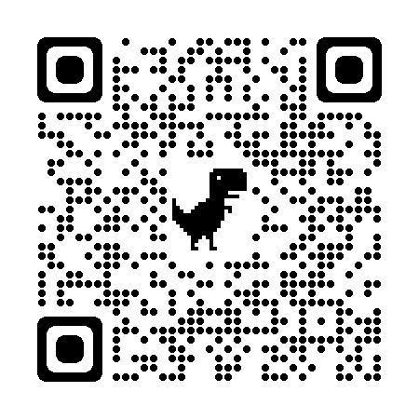

【本件担当】

　 　　 県立〇〇高等学校

　 　　 情報科：〇〇　〇〇

　 　　 Mail ：〇〇〇〇@open.ed.jp

　 　　 TEL : 098-〇〇〇〇-〇〇〇〇

切り取り線

(住所)

(生徒氏名)　　　　　　　　　 　　　　　　　　　(保護者氏名)　　　　　　　　 　　　　　　　　㊞

**Google Workspace for Education追加サービス利用については 同意しません**